**桃園市113學年度臺灣手語師資認證培訓計畫**

1. 依據：教育部國民及學前教育署推動高級中等以下學校臺灣手語教育補助 要點。
2. 目的：培訓臺灣手語教師及教學支援人員，協助增強教師及教學支援人員教學能力，精進臺灣手語教學策略。
3. 預期效益：協助學校推動手語教學課程，培訓臺灣手語教師及教學支援人員，提升手語教學與課程品質。
4. 辦理單位：

一、指導單位：教育部國民及學前教育署

二、主辦單位：桃園市政府教育局

三、承辦單位：桃園市桃園區同德國民小學

1. 實施期間：**113年10月12日起至114年7月31日止。**
2. 培訓時間及地點：

一、開班日期：預計113年10月12日(六)開班

二、上課地點：桃園市桃園區同德國民小學活動中心一樓教室

1. 培訓對象：

一、**手語教師：**高級中等以下學校(含特殊教育學校)編制內現職正式教

師，不包含校長、專任輔導教師、代理教師等身分。

**二、手語教學支援工作人員：**年滿20歲者(以該班次報名結束日期為計算基準)，具備下列6種身分之其中之一者

(一)具備臺灣手語溝通能力，並有手語教學經驗達72小時以上者(須檢附立案單位教學時數證明)。

(二)曾擔任政府機關或文教機構手語導覽影片示範者或導覽人員，服務合計72小時以上者(須檢附相關證明)。

(三)教學與服務時數總計共達72小時以上者。

(四)手語翻譯丙級或乙級技術士檢定證照者(須檢附證照)。

(五)具有擔任勞動部技能檢定中心手語翻譯監評人員資格者(須檢附相關證明)。

(六)備臺灣手語基本能力，對於手語教學具有濃厚興趣者(以此身分報名者須提供手語相關研習資料)

1. 課程時數及安排(請依辦理形式填寫)
2. **手語教師(108小時)**：每週六上課，預計開設1班以25人(額滿為止)，詳如附件一。
3. **手語教學人員(45小時)：每週六上課，預計開設1班，以40人為原則(額滿為止)** ，詳如附件二。
4. 報名方式及資格審查：

一、報名方式：請於**113年10月4日(星期五)**前備妥個人基本身分證件(身分證、居留證、縣市培訓證書等)影本，填寫個人報名表後郵寄至同德國小報名: 桃園市桃園區同德六街175號(**郵戳為憑，逾時不受理報名**)，如有相關報名問題請洽本校教務處許主任: 電話:(03-317-6403分機210)。

二、資格審查：

(一)第一階段為書面資料審查，依照學員提供之資料審查其資格。

(二)第二階段為委員面試審查，針對**第(六)項身份別**申請或書面資料有疑 義之學員辦理「手語能力檢測」。

拾、報名注意事項：手語教師培訓流程圖，詳如附件三；手語教支人員培訓流

程圖，詳如附件四。

拾壹、結業證書：符合參與培訓課程時數規範者，筆試、教學演示等二項測驗

成績均達80分以上者，將由縣市政府核發「113年度臺灣手語

教師認證培訓手證書」及「113年度臺灣手語教學支援人員認

證培訓證書」。

**桃園市113年臺灣手語教師培訓課程表(108小時)**

|  |  |  |  |  |  |  |
| --- | --- | --- | --- | --- | --- | --- |
| 周次 | 日期 | 時段 | 科目名稱 | 授課時數 | 授課老師 | 備註 |
| 1 | 10/12(六) | 9:00-12:00  13:00-16:00 | 初級臺灣手語(1) 初級臺灣手語(2) | 6 | 白妝如 |  |
| 2 | 10/26(六) | 9:00-12:00  13:00-16:00 | 初級臺灣手語(3) 初級臺灣手語(4) | 6 | 白妝如 |  |
| 3 | 11/9(六) | 9:00-12:00  13:00-16:00 | 初級臺灣手語(5) 初級臺灣手語(6) | 6 | 翁靜雯 |  |
| 4 | 11/16(六) | 9:00-12:00  13:00-16:00 | 初級臺灣手語(7) 初級臺灣手語(8) | 6 | 翁靜雯 |  |
| 5 | 11/30(六) | 9:00-12:00  13:00-16:00 | 初級臺灣手語(9) 初級臺灣手語(10) | 6 | 陳志和 |  |
| 6 | 12/7(六) | 9:00-12:00  13:00-16:00 | 初級臺灣手語(11) 初級臺灣手語(12) | 6 | 陳志和 |  |
| 7 | 12/21(六) | 9:00-12:00 | 初級臺灣手語(13) | 3 | 白妝如 |  |
| 8 | 12/28(六) | 9:00-12:00  13:00-16:00 | 中級臺灣手語(1)  中級臺灣手語(2) | 6 | 白妝如 |  |
| 9 | 1/4(六) | 9:00-12:00  13:00-16:00 | 中級臺灣手語(3) 中級臺灣手語(4) | 6 | 翁靜雯 |  |
| 10 | 1/18(六) | 9:00-12:00  13:00-16:00 | 中級臺灣手語(5) 中級臺灣手語(6) | 6 | 翁靜雯 |  |
| 11 | 2/8(六) | 9:00-12:00  13:00-16:00 | 中級臺灣手語(7) 中級臺灣手語(8) | 6 | 白妝如 |  |
| 12 | 2/22(六) | 9:00-12:00  13:00-16:00 | 手語能力測驗 | 6 | 陳志和  張榮興 | 聾人  聽人 |
| 13 | 3/8(六) | 9:00-12:00  13:30-16:30 | 聾人文化1  臺灣手語語法1 | 6 | 張榮興教授 |  |
| 14 | 3/22(六) | 9:00-12:00  13:30-16:30 | 教學方法(1) 教學方法(2) | 6 | 林建宏教授 |  |
| 15 | 4/12(六) | 9:00-12:00  13:30-16:30 | 課程設計(1)  課程設計(2) | 6 | 黃玉枝  陳志榮 |  |
| 16 | 4/26(六) | 9:00-12:00  13:30-16:30 | 聾人文化2 臺灣手語語法2 | 6 | 陳怡君教授 |  |
| 17 | 5/10(六) | 9:00-12:00  13:30-16:30 | 課程設計(3)  臺灣手語語法(3) | 6 | 林建宏教授 |  |
| 18 | 5/24(六) | 9:00-12:00  13:30-16:30 | 臺灣手語課綱介紹(1) 臺灣手語語法(4) | 6 | 張榮興教授 |  |
| 19 | 6/7(六) | 9:00-12:00  13:30-16:30 | 教學方法(3) 教學方法(4) | 6 | 陳怡君  劉秀丹 |  |
| 20 | 6/14(六) | 9:00-12:00 | 臺灣手語課綱介紹(2) | 3 | 張蓓莉教授 |  |
| 21 | 6/21(六) | 9:00-12:00 | 手語訓後測驗(筆試)60分鐘 | | | |
| 22 | 6/21(六) | 9:00-12:00  13:30-16:30 | 手語訓後測驗(教學演示) | | | |
| 合計時數 | | | | 108 |  |  |

備註:

1.**課程以隔週六上一天課為原則**，每次兩門課，每門課3小時安排，初級臺灣手語課程結束後，續上中級臺灣手語課程及學科課程。

2.手語課程建議採實體授課，學習成效較佳，學科課程可安排實體或線上授課，如講師時間較難配合可以安排線上授課。

3.**手語能力測驗**範圍以培訓課程為主(初級手語+中級手語)，測驗方式與兩位評審**面談12分鐘**，檢測手語的理解與表達能力。評分指標能適時回答他人提問、手語手勢清楚、結構符合語法等作綜合考評，評審依照評分指標給分，及格分數為80分，**通過手語能力測驗方能繼續參與學科課程。**

4.**訓後測驗(筆試)時間為60分鐘**，筆試題目由題庫中選100題為試題，每題1分，題目分為單選題和複選題，複選題最少有2個答案，複選題需全對才給分，通過分數為80分以上，任課講師應視情況更新題庫，依授課時數比例選取題目。

5.訓後測驗**(教學演示)時間為15分鐘**，**教學演示(含張貼布置教具)12分鐘**，**評審問答3分鐘**，不能使用電腦、平板、投影機等電子器材進行，學員需自行準備實體教具(如圖板、字卡、海報等)，試場僅提供磁性黑板或白板，磁鐵等器材需自行準備。

6.符合參與培訓課程時數規範者，筆試、教學演示等二項測驗成績均達80分以上將核發證書。

**桃園市113年臺灣手語教支人員培訓課程表(45小時)**

|  |  |  |  |  |  |  |
| --- | --- | --- | --- | --- | --- | --- |
| 周次 | 日期 | 時段 | 科目名稱 | 時數 | 授課講師 | 備註 |
| 1 | 10/12  (六) | 9:00-12:00 | 臺灣手語能力檢測 | 3 | 陳志和  張榮興 | 聾人  聽人 |
| 2 | 10/26  (六) | 9:00-12:00  13:00-16:00 | 臺灣手語語法(1) 臺灣手語課綱介紹(1) | 6 | 張榮興教授 |  |
| 3 | 11/9(六) | 9:00-12:00  13:00-16:00 | 教學方法(1) 教學方法(2) | 6 | 林建宏教授 |  |
| 4 | 11/16  (六) | 9:00-12:00  13:00-16:00 | 教學方法(3)  臺灣手語語法(2) | 6 | 陳怡君教授 |  |
| 5 | 11/30  (六) | 9:00-12:00  13:00-16:00 | 課程設計(1) 課程設計(2) | 6 | 黃玉枝  陳志榮 |  |
| 6 | 12/7(六) | 9:00-12:00  13:00-16:00 | 課程設計(3) 臺灣手語語法(3) | 6 | 林建宏教授 |  |
| 7 | 12/21  (六) | 9:00-12:00  13:00-16:00 | 臺灣手語語法(4)  教學方法(3) | 6 | 張榮興  劉秀丹 |  |
| 8 | 12/28  (六) | 9:00-12:00  13:00-16:00 | 班級經營 | 3 | 陳杉吉 |  |
| 9 | 1/4  (六) | 9:00-12:00  13:00-16:00 | 臺灣手語課綱介紹(2) 性別平等教師專業倫理 | 6 | 張蓓莉劉秀鳳 |  |
| 10 | 1/18(六) | 9:00-12:00  13:00-16:00 | 手語訓後測驗(筆試、教學演示) | | | |
| 合計時數 | | | | 45 |  |  |

備註:

1. **課程以隔週六上一天課為原則**，每次兩門課，每門課3小時安排，初級臺灣手語課程結束後，續上中級臺灣手語課程及學科課程。

2.手語課程建議採實體授課，學習成效較佳，學科課程可安排實體或線上授課，如講師時間較難配合可以安排線上授課。

3.訓後測驗(筆試)時間為60分鐘，筆試題目由題庫中選100題為試題，每題1分，題目分為單選題和複選題，複選題最少有2個答案，複選題需全對才給分，通過分數為80分以上，任課講師應視情況更新題庫，依授課時數比例選取題目。

4.訓後測驗(教學演示)由上課單元中抽出六課作為測驗文本，根據所抽到的教材內容進行教學演示，時間為15分鐘，教學演示(含張貼布置教具)12分鐘，評審問答3分鐘，不能使用電腦、平板、投影機等電子器材進行，學員需自行準備實體教具(如圖板、字卡、海報等)，試場僅提供磁性黑板或白板，磁鐵等器材需自行準備。

5.符合參與培訓課程時數規範者，筆試、教學演示等二項測驗成績均達80分以上將核發證書。

**附件**

**臺灣手語教師培訓與認證流程圖**

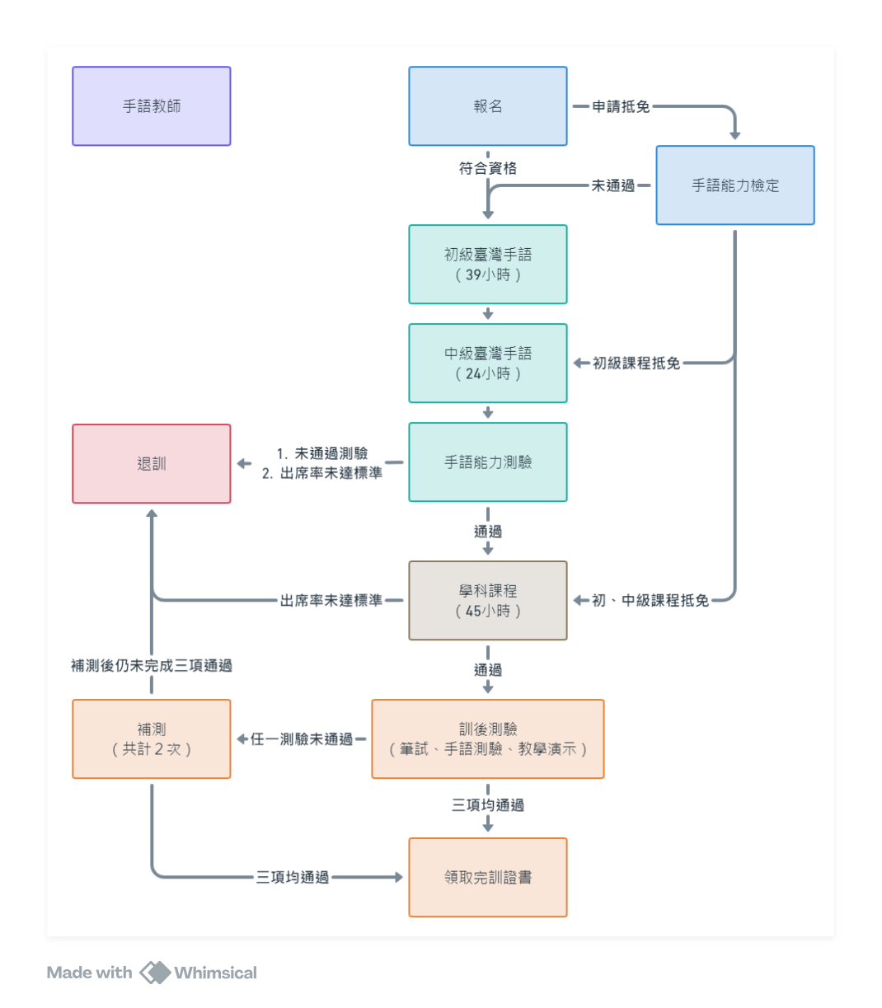

**附件**

**臺灣手語教學支援工作人員培訓與認證流程圖**

